Cas de synthèse n° 2 SA Trottet (p.135)
Dossier 1 : Analyser les documents de synthèse
1. Présenter le tableau des soldes intermédiaires de gestion (annexe R1).

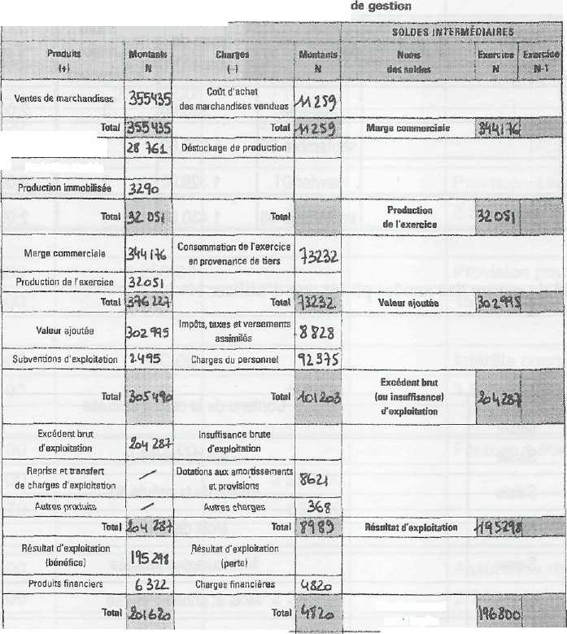
Produits exceptionneis ( 55*t1 Charges
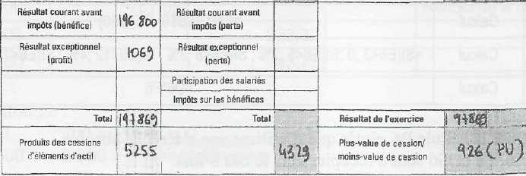
Tableau des soldes intermédiaires
COMPTES BE GESTION
i Production vendu Production stockée
: Valeur comptable | _{des} éléments d'actif cédés
Résultai courant a

Cas de synthèse n° 2 - SA Trottet
102

2. Etablissez la capacité d'autofinancement (annexe R2).

Méthode dite additive
À partir du résultat net de l'exercice (Charges et produits non décaissés ou non encaissés) | Montants
Résultat net de l'exercice | 197 869,00
À ajouter
Dotations d'exploitation | 8 621,00
Dotations financières et exceptionnelles | 487,00
Valeur comptable des éléments d'actif cédés | 4 329,00
À déduire
Reprise sur amortissements, provisions et transfert de charges | 77,00
Produits des cessions d'éléments d'actif | 5 255,00
Capacité d'autofinancement | 205 974,00
3. Commentez les résultats obtenus des soldes intermédiaires de gestion et de la capacité d'autofinancement (annexe R3).
L'entreprise a réalisé en N un excédent brut d'exploitation. Les dépenses occasionnées par les achats de marchandises et par les charges induites par la production sont inférieures aux ventes des marchandises et des produits finis, ce qui implique également un résultat d'exploitation positif.
La capacité d'autofinancement est positive. La société a des ressources disponibles pour financer des investissements.

Cas de synthèse n° 2 - SA Trottet
103

4. Calculer les ratios d'exploitation et commentez les résultats obtenus (annexe R4).

Ratios | Formules | Analyse
Rentabilité globale | CAF/CAHT  205 974/384 196 = 0,54 | La part de trésorerie dégagée par euro de chiffrage d'affaires est de 0,54.
Rentabilité finale | Résultat de l'exercice / CAHT 197 869/384 196 = 0,52 | La rentabilité finale de l'entreprise est de plus de 50 %. L'entreprise est donc performante.
Taux de valeur ajoutée | VA/CAHT  302 995/395 196-0,79 | La structure de production est très rentable.
Niveau de rentabilité | EBE / CAHT 204 287/384 196-0,53 | L'entreprise dégage des bénéfices car le niveau de rentabilité est supérieur à 50 %.

Cas de synthèse n° 2 - SA Trottet
104

5. Présentez le bilan fonctionnel (annexe R5) en vous aidant des informations fournies (annexe 1).

Bilan fonctionnel pour | N-1
ACTIF |  |  | PASSIF
Eléments |  | Montants | Eléments |  | Montants
Actif immobilisé |  | 81902 | Financements propres |  | 115 443
obilisations incorporelles | 1326 |  | Capitaux propres | 95 196
obilisations corporelles | 79 438 |  | Amortissements | 12 281
Lûbilisations financières | 1 138 |  | Provisions | 7 966
Stocks |  | 42 590 | Dettes financières |  | 9 784
Matières premières | 5 327  ……………  37 263 |  | Emprunts | 9 784
Produits finis | 5 327  ……………  37 263 |  | Autres dettes à +d' 1 an | ……………..
Marchandises | 5 327  ……………  37 263
Créances  Clients et comptes rattachés  Diverses | 87 755  ……… | 87 755 | Dettes d'exploitation et  hors exploitation  Fournisseurs et comptes rattachés | 71 533 | 92 889
Créances  Clients et comptes rattachés  Diverses | 87 755  ……… |  | Diverses | 21356
Trésorerie active |  | 5 869 | Trésorerie passive |  | ………………
Total général |  | 218 116 | Total général |  | 218 116
6. Déterminez le fonds de roulement net global, le besoin en fonds de roulement et la trésorerie nette (annexe R6).
Analyse du bilan fonctionnelle

Eléments | Montants N-1
Ressources durables - Actif immobilisé | 125 227 -81902
Fonds de roulement net global (FRNG) | 43 325
Actif circulant - Dettes d'exploitations et hors exploitation | 130 345 -92 889
Besoin en fonds de roulement (BFR) | 37 456
FRNG -BFR | 43 325 -37 456
Trésorerie nette (TN) | 5 869

Cas de synthèse n° 2 - SA Trottet
105

7. Commentez l'analyse du bilan fonctionnel (annexe R7).
Quelles constatations pouvez-vous faire en analysant le bilan fonctionnel ?
Le FRNG est positif et supérieur au BFR : les ressources stables sont donc suffisantes pour financer les investissements (acquisition d'immobilisations).
Le BFR couvre le décalage dans le temps entre les flux réels et les flux financiers. Comme le FRNG est supérieur au BFR, la trésorerie nette est positive. L'entreprise n'a pas besoin de faire appel aux établissements bancaires.
8. Complétez le tableau des ratios et commenter les résultats obtenus (annexe R8).

Ratios | Formules | Commentaires
Financement des immobilisations | Ressources stables / Emplois stables (115 443 + 9 784) / 81 902 = 1,53 | Les ressources stables sont suffisantes pour financer les immobilisations.
Autonomie financière | Financement propre / Dettes totales 115 443 / (9 784 + 92 889) = 1,12 | L'entreprise est autonome financièrement. Elle n'a pas besoin de recourir aux crédits bancaires.
Liquidité générale | Emplois circulants / (Dettes circulantes + TP) (42 590 + 87 755) / 92 889 = 1,40 | L'entreprise a assez d'entrées de trésorerie pour couvrir les sorties.
Trésorerie générale | (Créances + TA) / (Dettes circulantes + TP) (87 755 + 5 869) / 92 889 = 1, 01 | L'entreprise est juste solvable à court terme.
Rentabilité financière | Résultat de l'exercice / Capitaux propres 27 196/95 196 = 0,2857 | Les investissements effectués par l'entreprise sont rentables pour l'activité.

Cas de synthèse n° 2 - SA Trottet
106

Dossier 2 : Etudier différents modes de financement
1. Présenter le plan d'amortissement du matériel (annexe R9).sur 6 ans selon le système dégressif (coefficient 2,25).

Coût d'acquisition : 16 850 € Durée d'amortissement : 6 ans
Date d'acquisition : 01/04/N Taux linéaire : 16,67 % Date de mise en service : 01/04/N Taux dégressif : 20 % x 2,25 = 37,50 %
Années | Base | Amortissements | Amortissements cumulés | VNC en fin d'exercice
N | 16 850,00 | 4 739,06 | 4 739,06 | 12 110,94
N+l | 12 110,94 | 4 541,60 | 9 280,66 | 7 569,34
N+2 | 7 569,34 | 2 838,50 | 12 119,17 | 4 730,83
N+3 | 4 730,83 | 1 774,06 | 13 893,23 | 2 956,77
N+4 | 2 956,77 | 1 478,39 | 15 371,61 | 1 478,39
N+5 | 1 478,39 | 1 478,39 | 16 850,00 | 0,00
2. Complétez le plan de remboursement de l'emprunt par amortissements constants (annexe RIO) à l'aide des renseignements donnés (annexe 5).

Années | Capital dû en début de période | Intérêts | Amortissements | Annuités | Capital restant dû en fin de période
N+l | 16 850,00 | 1 179,50 | 2 808,33 | 3 987,83 | 14 041,67
N+2 | 14 041,67 | 982,92 | 2 808,33 | 3 791,25 | 11233,33
N+3 | 11233,33 | 786,33 | 2 808,33 | 3 594,67 | 8 425,00
N+4 | 8 425,00 | 589,75 | 2 808,33 | 3 398,08 | 5 616,67
N+5 | 5 616,67 | 393,17 | 2 808,33 | 3 201,50 | 2 808,33
N+6 | 2 808,33 | 196,58 | 2 808,33 | 3 004,92 | 0,00
3. Établissez le plan de remboursement de l'emprunt par annuités constantes (annexe Rll) à l'aide des renseignements donnés (annexe 5).

Années | Capital dû en début de période | Intérêts | Amortissements | Annuités | Capital restant dû en fin de période
N+l | 16 850,00 | 1 348,00 | 2 296,91 | 3 644,91 | 14 553,09
N+2 | 14 553,09 | 1 164,25 | 2 480,67 | 3 644,91 | 12 072,42
N+3 | 12 072,42 | 965,79 | 2 679,12 | 3 644,91 | 9 393,30
N+4 | 9 393,30 | 751,46 | 2 893,45 | 3 644,91 | 6 499,85
N+5 | 6 499,85 | 519,99 | 3 124,93 | 3 644,91 | 3 374,92
N+6 | 3 374,92 | 269,99 | 3 374,92 | 3 644,91 | 0,00

Cas de synthèse n^{û} 2 - SA Trottet

107

4. Calculez les valeurs actuelles nettes des emprunts (annexes R12 et R13) et de la location (annexe R14) en utilisant le contrat fourni (annexe 3). Le taux d'actualisation est de 10 %.

Années  Éléments | N | N+l | N+2 | N+3 | N+4 | N+5 | N+6
- Amortissements du bien | -4 739,06 | -4 541,60 | -2 838,50 | -1 774,06 | -1 478,39 | -1 478,39
- Intérêts de l'emprunt |  | -1 179,50 | -982,92 | -786,33 | -589,75 | -393,17 | -196,58
= Résultat | -4 739,06 | -5 721,10 | -3 821,42 | -2 560,40 | -2 068,14 | -1 871,55 | -196,58
+ Impôt sur les sociétés (33,33 %) | -1 579,69 | -1 907,03 | -1 273,81 | -853,47 | -689,38 | -623,85 | -65,53
= Résultat net | -6 318,75 | -7 628,14 | -5 095,22 | -3 413,86 | -2 757,51 | -2 495,40 | -262,11
+ Amortissements du bien | 4 739,06 | 4 541,60 | 2 838,50 | 1 774,06 | 1 478,39 | 1 478,39
- Remboursement du capital |  | -2 808,33 | -2 808,33 | -2 808,33 | -2 808,33 | -2 808,33 | -2 808,33
- Flux nets annuels | -1 579,69 | -5 894,87 | -5 065,06 | -4 448,13 | -4 087,46 | -3 825,35 | -3 070,44
x Coefficient d'actualisation. | 1 | 0,9090909 | 0,8264463 | 0,7513148 | 0,6830135 | 0,6209213 | 0,564474
= Flux nets actualisés | -1 579,69 | -5 358,97 | -4 186,00 | -3 341,95 | -2 791,79 | -2 375,24 | -1 733,19
Valeur actuelle nette = | 16 850,00 - 21 366,82 = - 4 516,82 €
0,9090909 = (1,10)⁻¹
Actualisation de l'emprunt par annuités constantes

Années  Éléments | N | N+l | N+2 | N+3 | N+4 | N+5 | N+6
- Amortissement du bien | -4 739,06 | -4 541,60 | -2 838,50 | -1 774,06 | -1 478,39 | -1 478,39
- Intérêts de l'emprunt |  | -1 348,00 | -1 164,25 | -965,79 | -751,46 | -519,99 | -269,99
= Résultat | -4 739,06 | -5 889,60 | -4 002,75 | -2 739,86 | -2 229,85 | -1 998,37 | -269,99
+ Impôt sur les sociétés (33,33 %) | -1 579,69 | -1 963,20 | -1 334,25 | -913,29 | -743,28 | -666,12 | -90,00
= Résultat net | -6 318,75 | -7 852,80 | -5 337,00 | -3 653,14 | -2 973,13 | -2 664,50 | -359,99
+ Amortissements du bien | 4 739,06 | 4 541,60 | 2 838,50 | 1 774,06 | 1 478,39 | 1 478,39
- Remboursement du capital |  | -2 296,91 | -2 480,67 | -2 679,12 | -2 893,45 | -3 124,93 | -3 374,92
= Flux nets annuels | -1 579,69 | -5 608,11 | -4 979,16 | -4 558,20 | -4 388,20 | -4 311,04 | -3 734,91
x Coefficient d'actualisation | 1 | 0,9090909 | 0,8264463 | 0,7513148 | 0,6830135 | 0,6209213 | 0,564474
- Flux nets actualisés | -1 579,69 | -5 098,29 | -4 115,01 | -3 424,64 | -2 997,20 | -2 676,82 | -2 108,26
Valeur actuelle nette = | 16 850,00 - 21 999,90 = - 5 149,90 €

Cas de synthèse n° 2 - SA Trottet

108

Actualisation du crédit-bail

Années  Eléments | N | N+l | N+2 | N+3 | N+4 | N+5
- Loyers |  | -5 055,00 | -5 055,00 | -5 055,00 | -5 055,00 | -5 055,00
- Amortissement du bien |  |  |  |  |  | -3 370,00
= Résultat |  | -5 055,00 | -5 055,00 | -5 055,00 | -5 055,00 | -8 425,00
+Impôt sur les sociétés (33,33 %) |  | -1 685,00 | -1 685,00 | -1 685,00 | -1 685,00 | -2 808,33
= Résultat net |  | -6 740,00 | -6 740,00 | -6 740,00 | -6 740,00 | -11233,33
+ Amortissements du bien |  |  |  |  |  | 3 370,00
+ Récupération de la caution |  |  |  |  |  | 3 370,00
- Acquisition du bien |  |  |  |  |  | -3 370,00
= Flux nets annuels |  | -6 740,00 | -6 740,00 | -6 740,00 | -6 740,00 | -7 863,33
x Coefficient d'actualisation |  | 0,9090909 | 0,8264463 | 0,7513148 | 0,6830135 | 0,6209213
= Flux nets actualisés |  | -6 127,27 | -5 570,25 | -5 063,86 | -4 603,51 | -4 882,51
Valeur actuelle nette = | 3 370,00 - 26 247,40 = - 22 877,40 €
5. Indiquez le choix retenu et justifiez votre réponse (annexe R15).
Le mode de financement le plus rentable est l'emprunt par amortissements constants car la valeur actuelle nette est la plus élevée.

Cas de synthèse n° 2 - SA Trottet
109

